**Laporan 8**

**Praktikum Algoritma Pemrograman**

“Fungsi dan Prosedur”



**Dosen Pembimbing : Randi Proska Sandra, M. Sc**

**Disusun oleh :**

Nama : Dafin Surya

NIM : 23343032

**Prodi Informatika**

**Departemen Elektronika**

**Universitas Negeri Padang**

**1. Perkalian dua buah bilangan bulat positif dapat dilakukan dengan metode**

**penjumlahan sebagai berikut: 12 x 6 = 12 + 12 + 12 + 12 +12 +12**

**Buatlah sebuah program menggunakan fungsi rekursif untuk menghitung**

**hasil perkalian di atas.**

=> **Source Code**

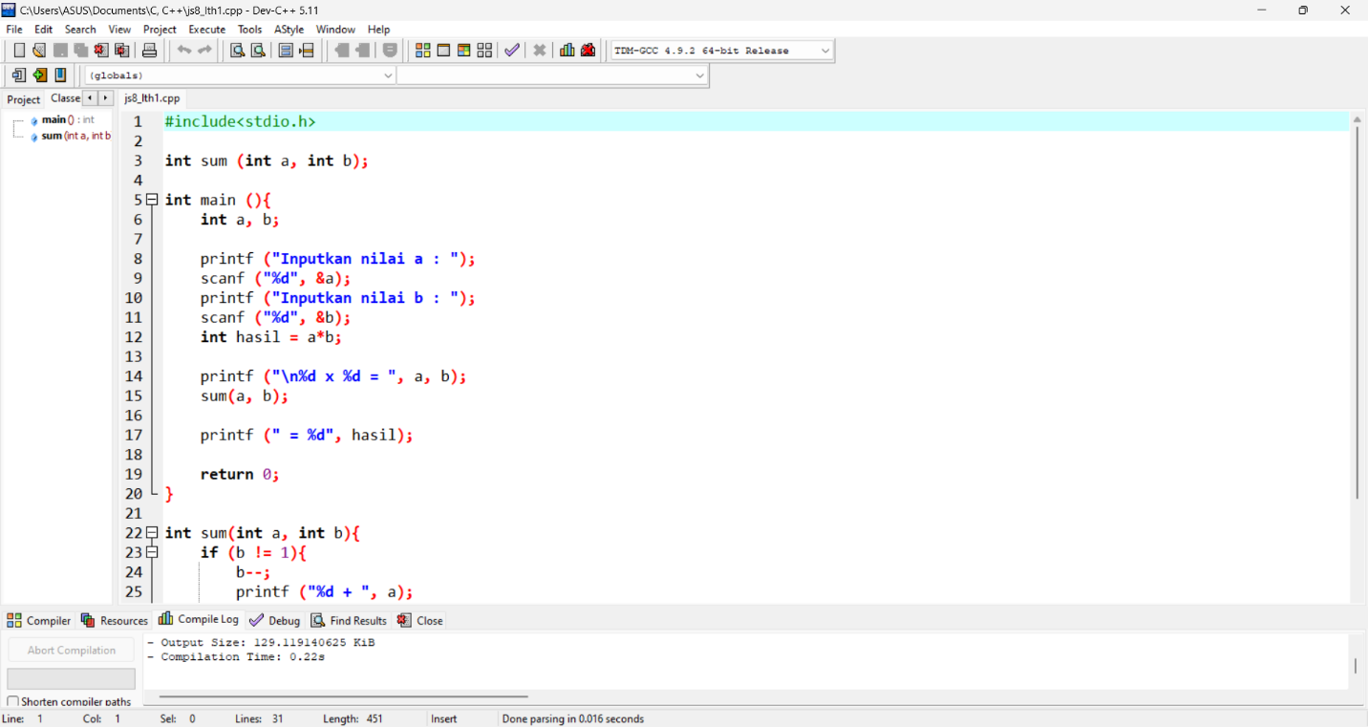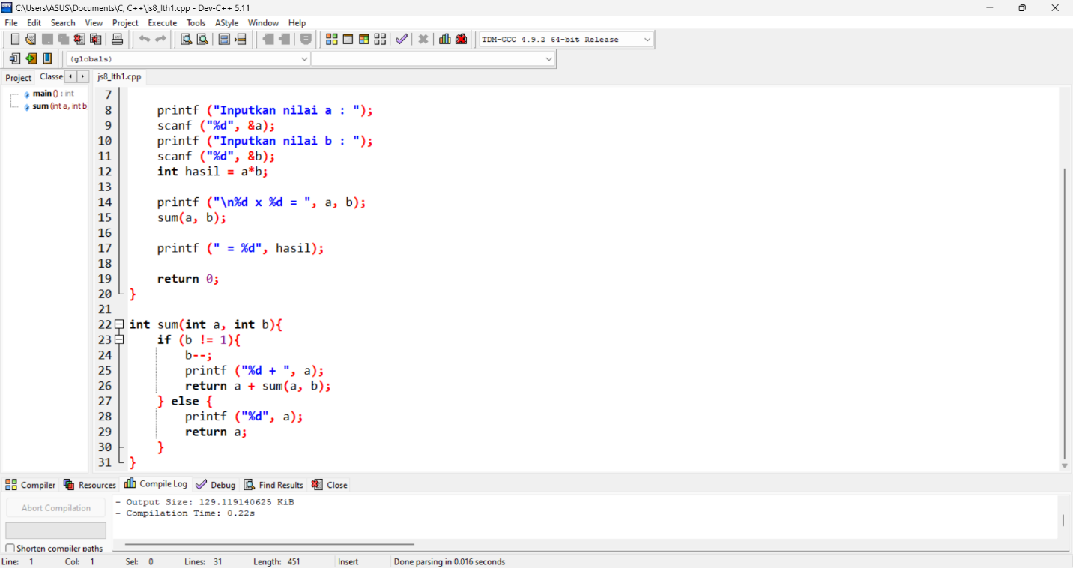

=> **Screenshot Hasil Program**

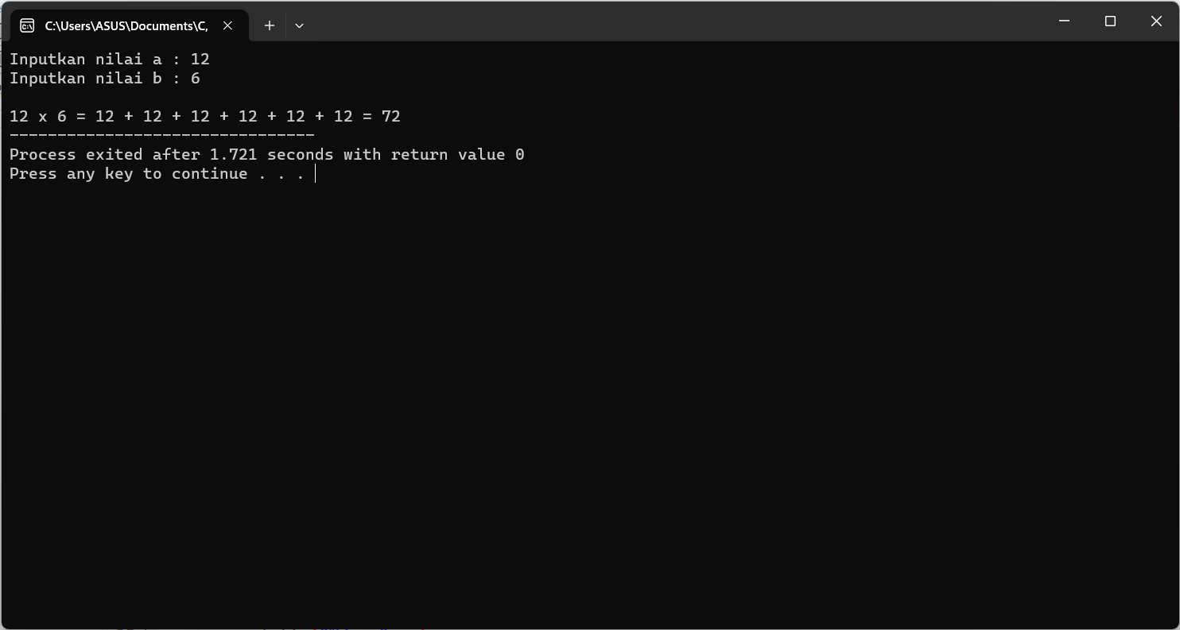

**2. Buatlah program yang menggunakan fungsi untuk perhitungan aritmetik**

**yaitu penjumlahan, pengurangan, perkalian dan pembagian.**

=> **Source Code**

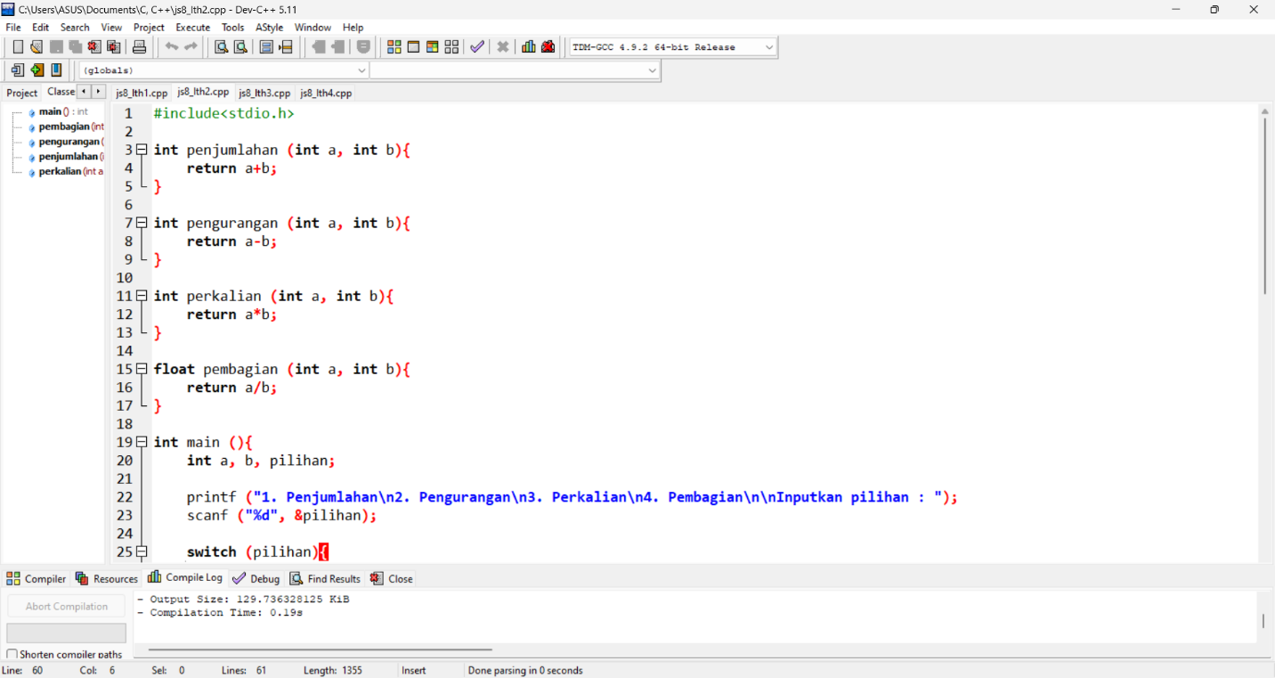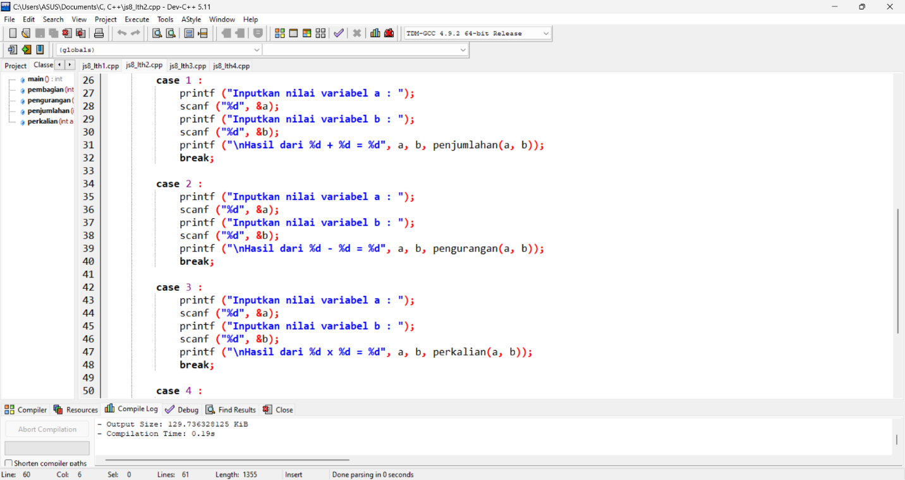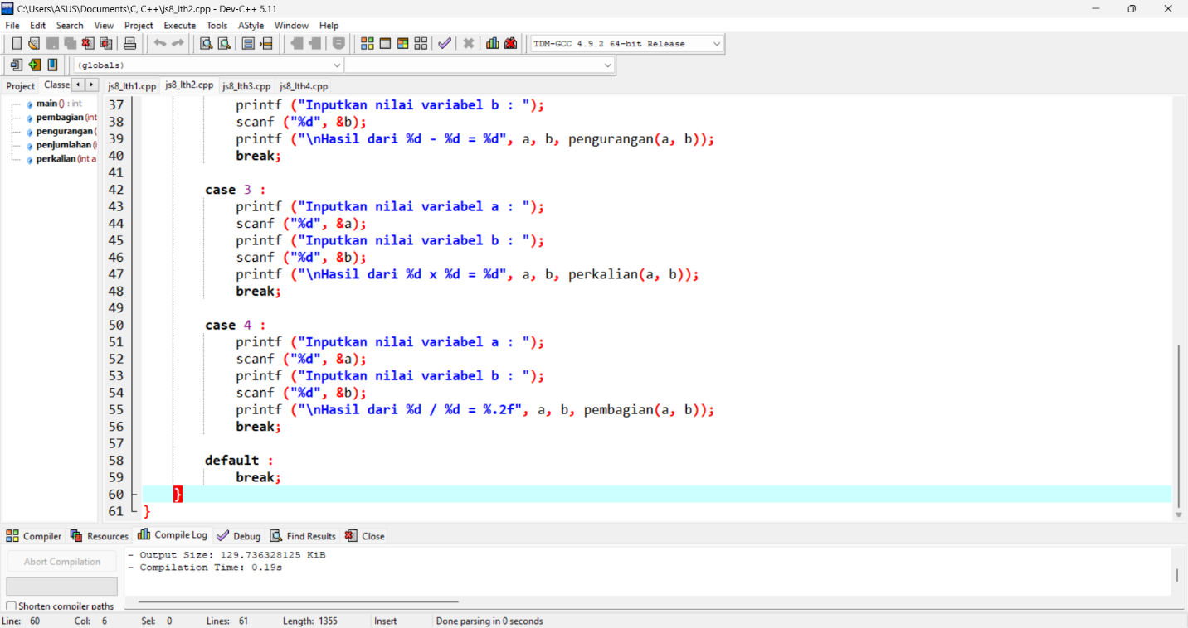

=> **Screenshot Hasil Program**

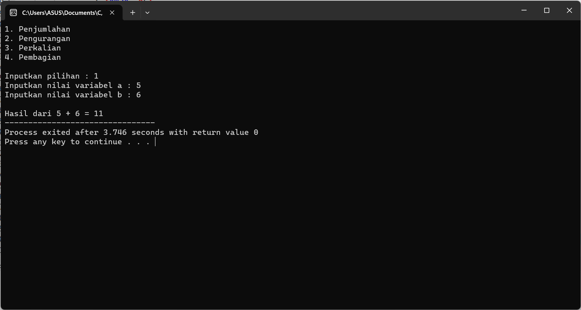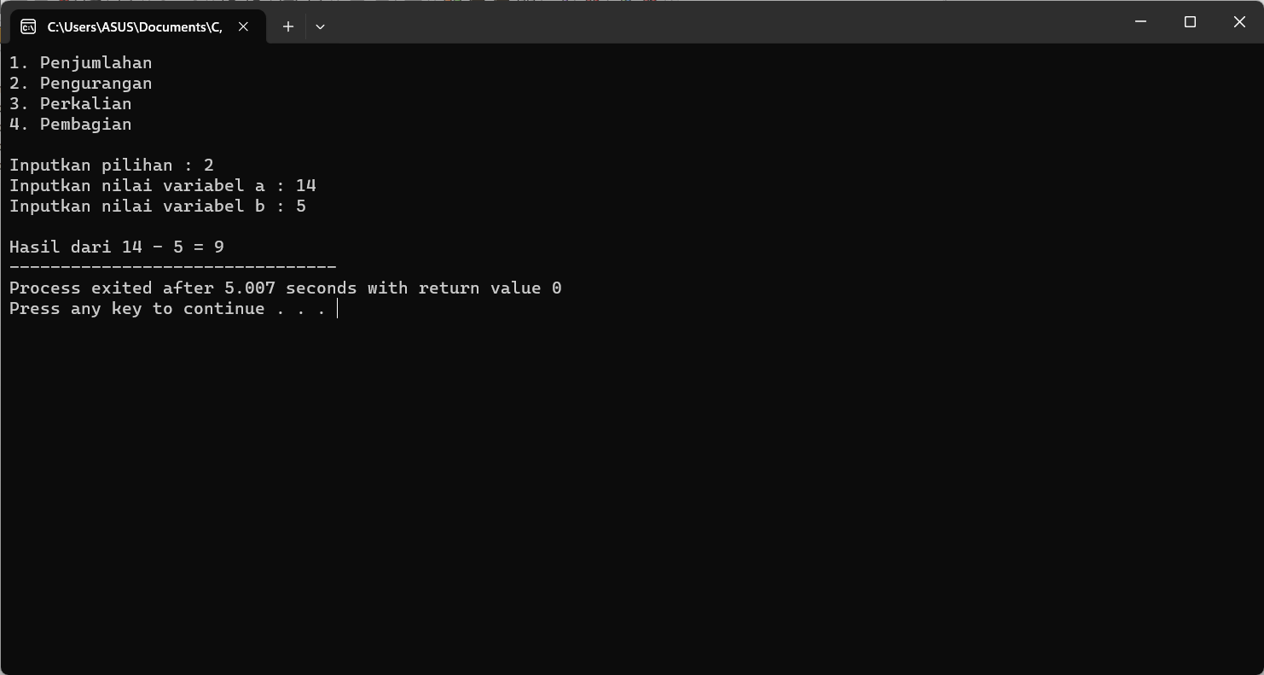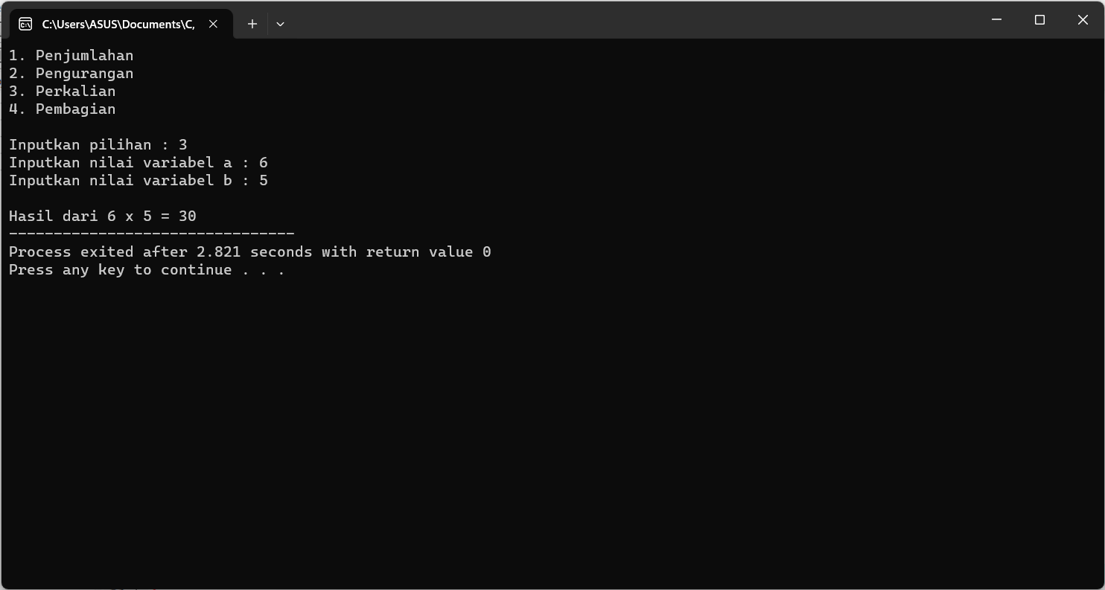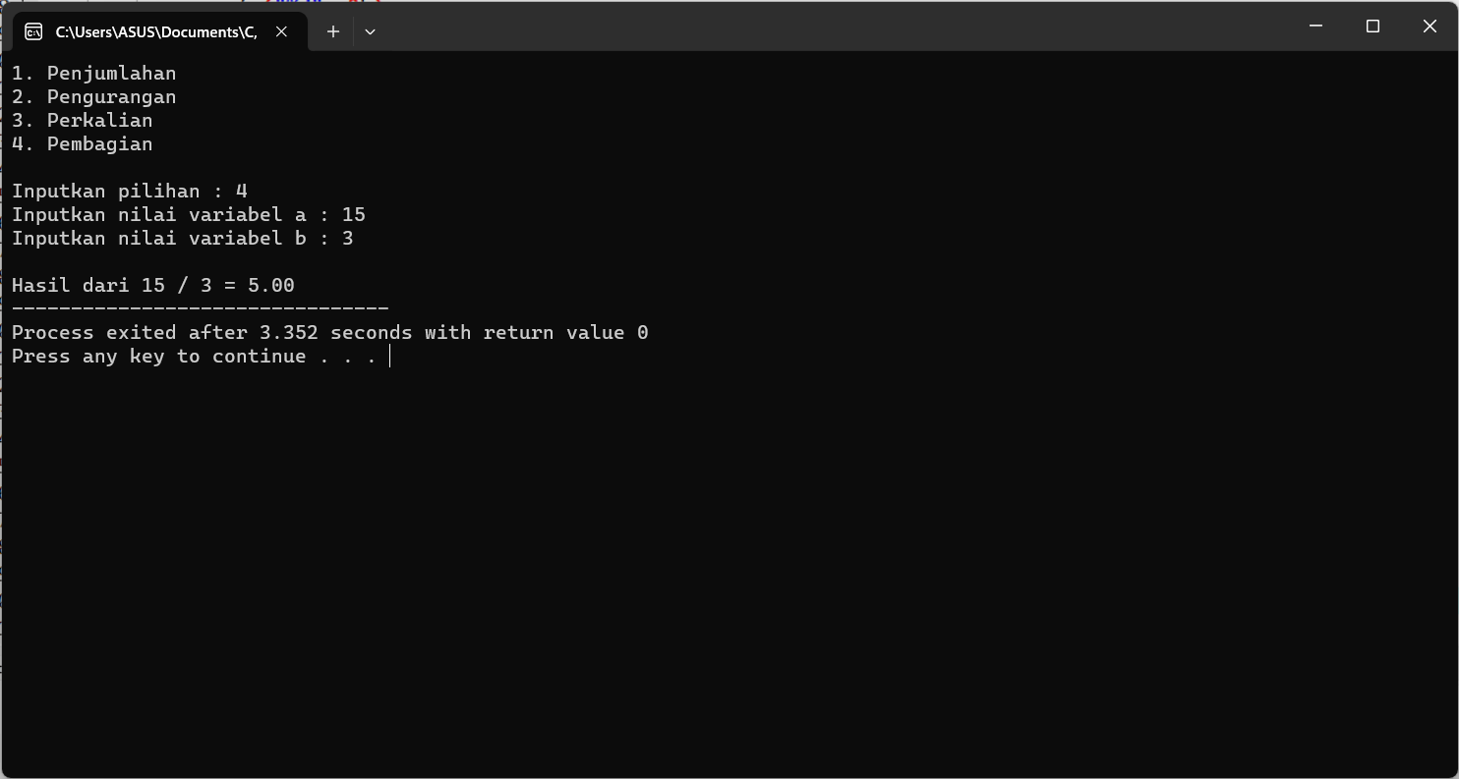

**3. Buatlah program untuk menghitung luas dan keliling lingkaran dengan**

**menggunakan fungsi. Fungsi yang harus dibuat yaitu:**

**a. luas() untuk menghitung luas lingkaran.**

**b. keliling() untuk menghitung keliling lingkaran.**

=> **Source Code**

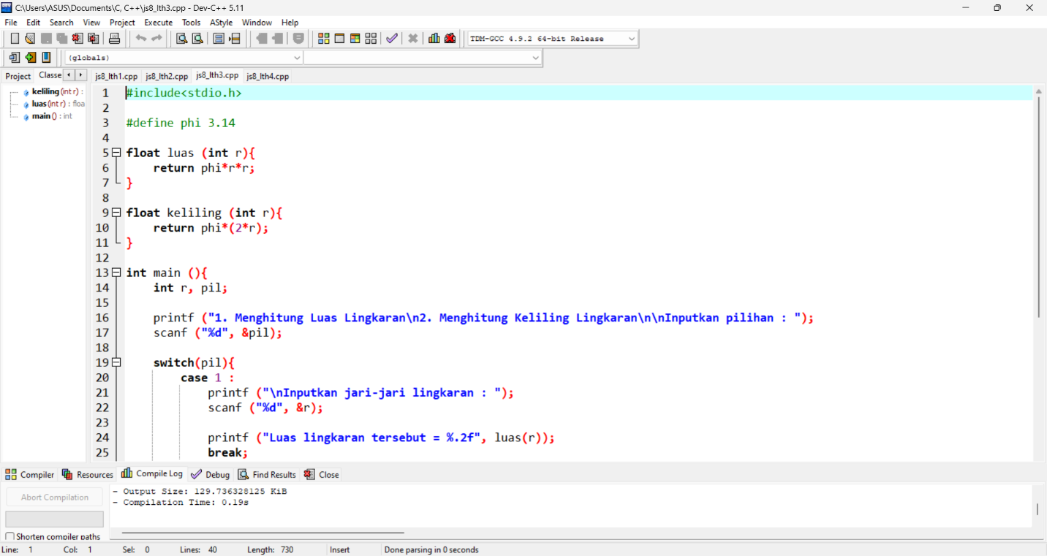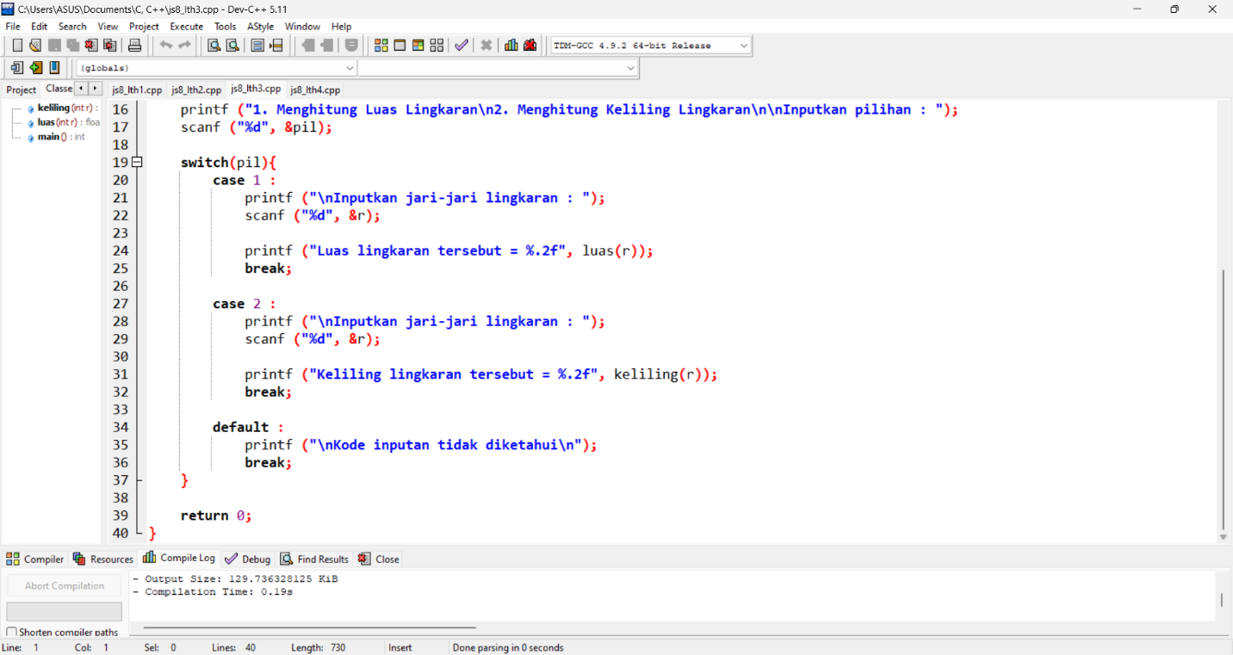

=> **Screenshot Hasil Program**

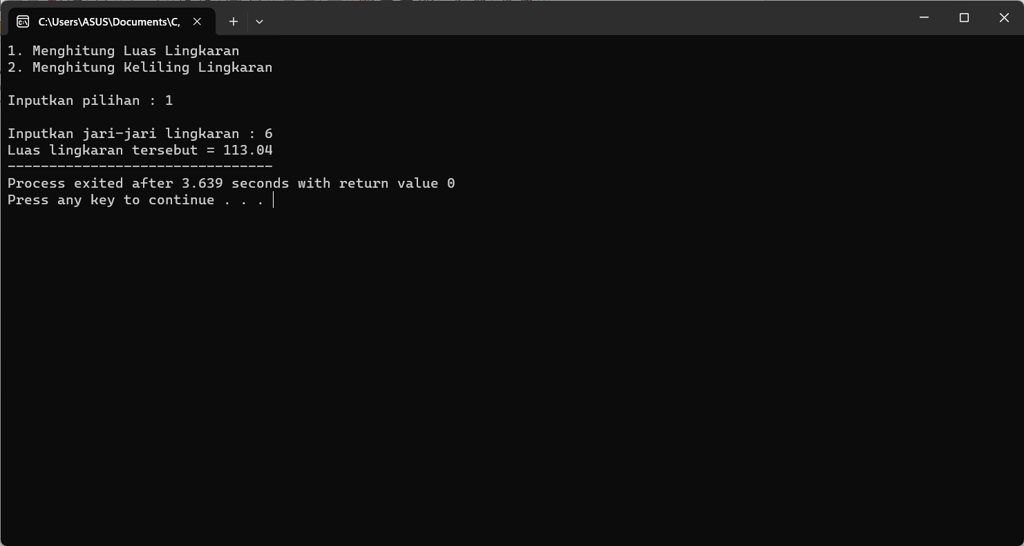

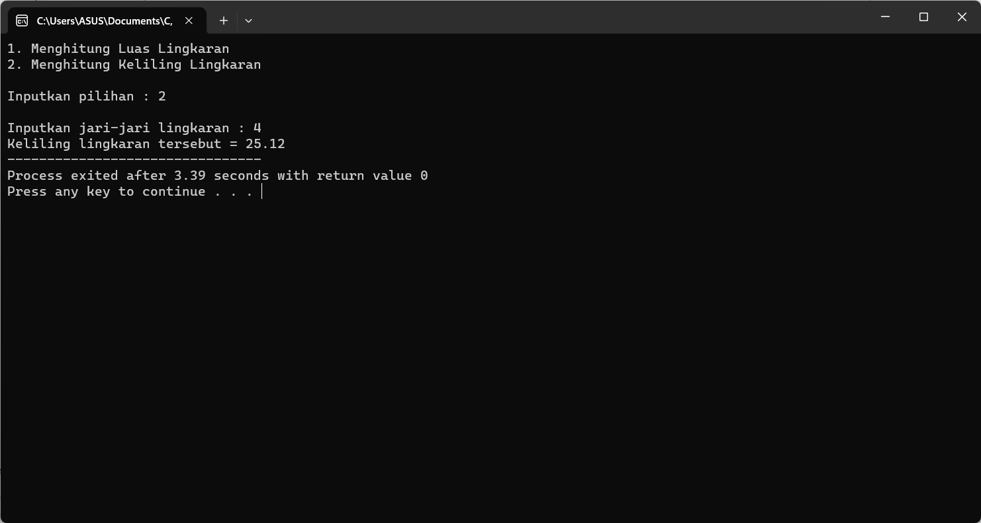

**4. Buatlah program untuk menghitung besarnya diskon yang diberikan atas**

**besarnya jumlah pembelian, dengan ketentuan:**

**a. Jika belanja dibawah 1 jt, maka tidak mendapatkan diskon**

**b. Jika belanja diatas 1 jt dan dibawah 3 jt, maka mendapat diskon 20%**

**c. Jika belanja diatas 3 jt, maka mendapat diskon 35%**

**Fungsi yang harus ada adalah potong() untuk menghitung besar potongan**

**yang akan diberikan. Berikut tampilan yang diinginkan pada output:**

**Program Hitung Potongan**

**Total Pembelian (Rp.) : [diinputkan]**

**Besar Diskon : [hasil proses]**

**Besar Yang Harus Dibayarkan : [hasil proses]**

=> **Source Code**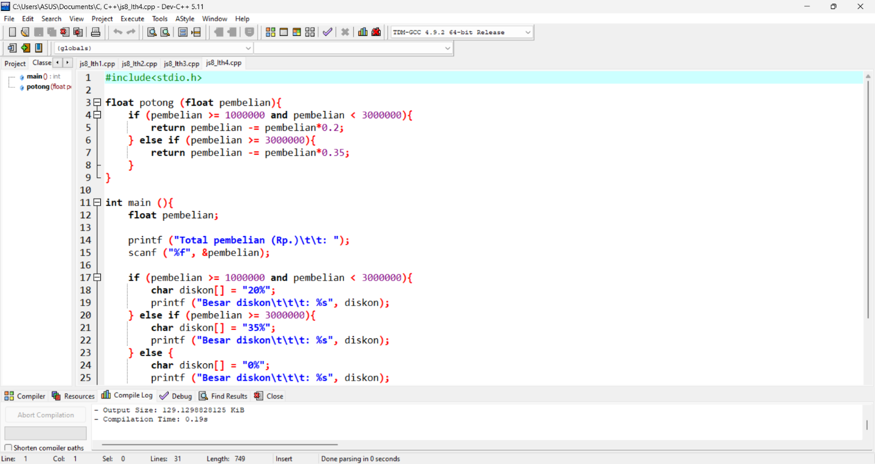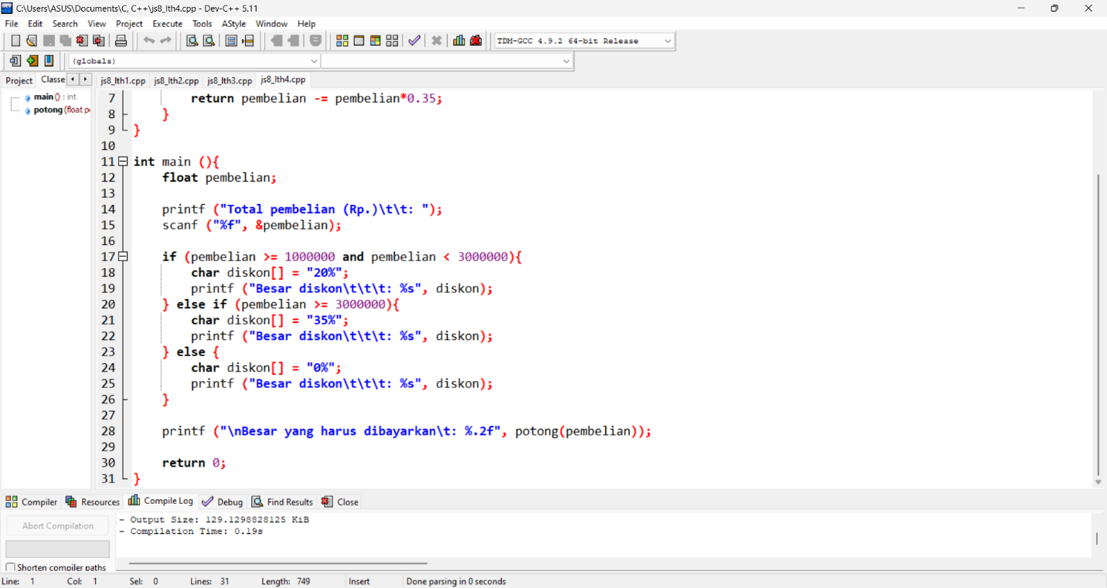

=> **Screenshot Hasil Program**

